INDICAÇÃO Nº 169/2014

Sugere ao Poder Executivo Municipal que proceda a manutenção em quatro “bocas de lobo” localizadas na esquina das Ruas do Cloro e Etelvino Gomes de Oliveira, no Jardim Gerivá.

Excelentíssimo Senhor Prefeito Municipal,

Nos termos do Art. 108 do Regimento Interno desta Casa de Leis, dirigem-me a Vossa Excelência para sugerir que, por intermédio do Setor competente, que proceda a manutenção em quatro “bocas de lobo” localizadas na esquina das Ruas do Cloro e Etelvino Gomes de Oliveira, no Jardim Gerivá.

Justificativa:

Conforme visita realizada no local, este vereador pôde constatar que há quatro bocas de lobo danificadas, podendo causar acidentes. Necessitam de manutenção. (fotos em anexo).

Plenário “Dr. Tancredo Neves”, em 14 de janeiro de 2014.

ADEMIR DA SILVA

-Vereador-

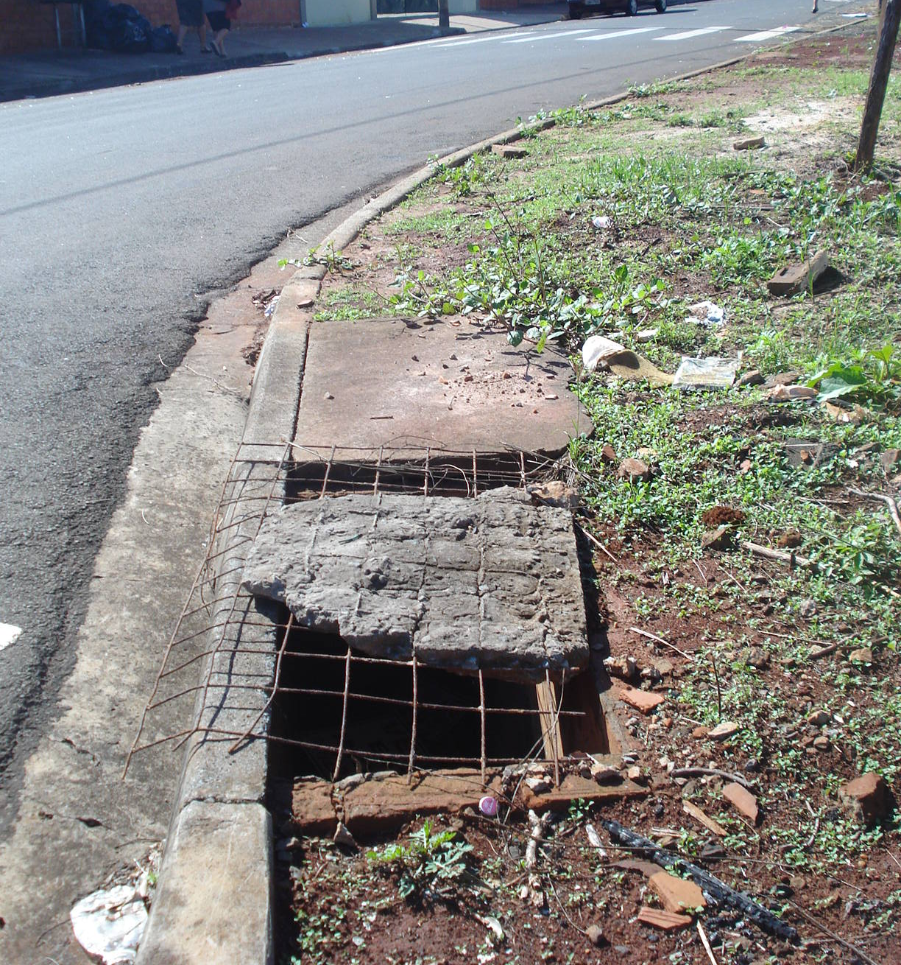
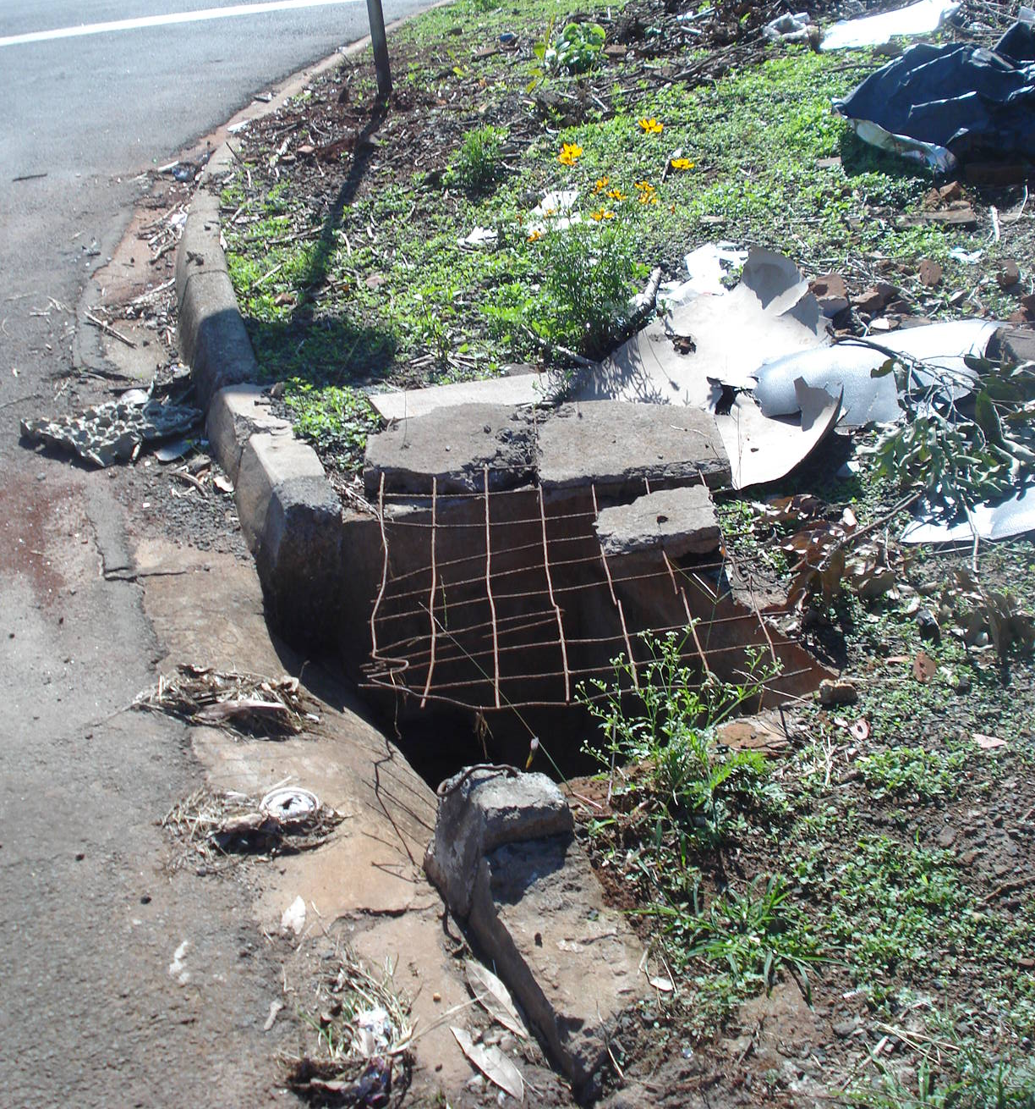
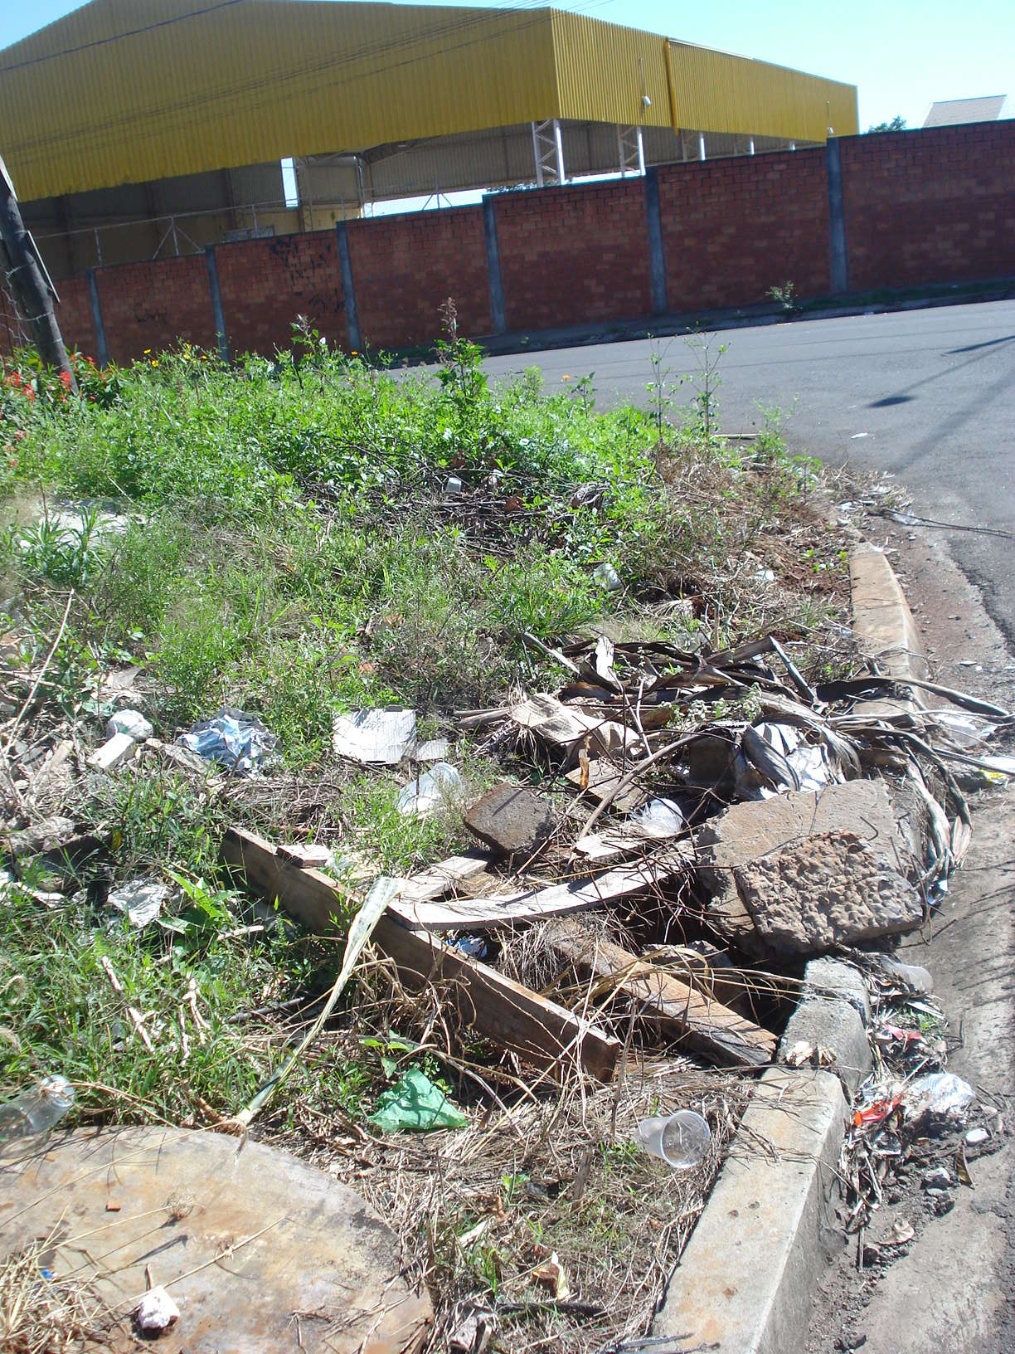

Manutenção de quatro “bocas de lobo” localizadas na esquina das Ruas do Cloro e Etelvino Gomes de Oliveira, no Jardim Gerivá.

ADEMIR DA SILVA

-vereador-

